Интернет-магазин по продаже ювелирных изделий компании «Изумруд»

РФ КГУ 09.03.03КП25 360003 05

Руководство пользователя

Листов 8

Курган 2025
АННОТАЦИЯ

Документ предназначен для конечного пользователя и содержит сведения о том, каким образом необходимо работать с программным продуктом, обеспечивать его работоспособность.

СОДЕРЖАНИЕ
АННОТАЦИЯ 2
1 НАЗНАЧЕНИЕ ПРОГРАММЫ 4
1.2 УСЛОВИЯ ВЫПОЛНЕНИЯ ПРОГРАММЫ 4
2.1 Программное обеспечение 4
2.2 Требования к аппаратуре 4
3 ВЫПОЛНЕНИЕ ПРОГРАММЫ 5
3.1 Запуск программы 5
3.2 Работа с программой 5
3.2.1 Авторизация и регистрация на сайте…………………………………6
3.2.2 Просмотр товаров…………………………………………………..…7
3.2.3 Корзина покупателя………………………………………………...…7

1 НАЗНАЧЕНИЕ ПРОГРАММЫ

Данное приложение реализует работу сайта электронной коммерции по продаже товаров.

2 УСЛОВИЯ ВЫПОЛНЕНИЯ ПРОГРАММЫ

2.1 Программное обеспечение

- ОС Windows 8.1 и выше
- TypeScript
- Nodejson
- Angular

2.2 Требования к аппаратуре

- Компьютер, совместимый с операционной системой Windows/Linux.

3 ВЫПОЛНЕНИЕ ПРОГРАММЫ

3.1 Запуск программы

Для начала работы необходимо установить:
- Установка Nodejson (https://nodejs.org/en/download). В процессе установки проверить (указать) путь к файлу.
- Установка Angular CLI (https://angular.dev/installation)

3.2 Работа с программой

Для запуска программы необходимо открыть командную строку, перейти в корневую папку проекта и выполнить команду «ng serve».
После запуска будет выведено сообщение о успешном локальном хостинге проекта, по локальному адресу "http://localhost:4200/".
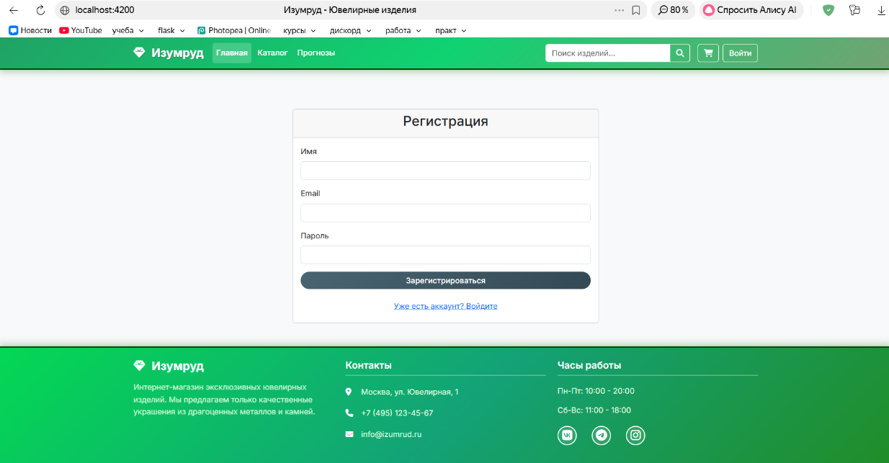
Чтобы получить доступ к полному функционалу сайта, пользователю надо пройти простую регистрацию в соответствующей форме для того, чтобы к ней перейти надо нажать на кнопку Регистрация в верхнем правом углу (рисунок 1).
Рисунок 1 – Форма регистрации

3.2.1 Авторизация на сайте

Для авторизации пользователю необходимо нажать на кнопку Войти в верхнем правом углу.
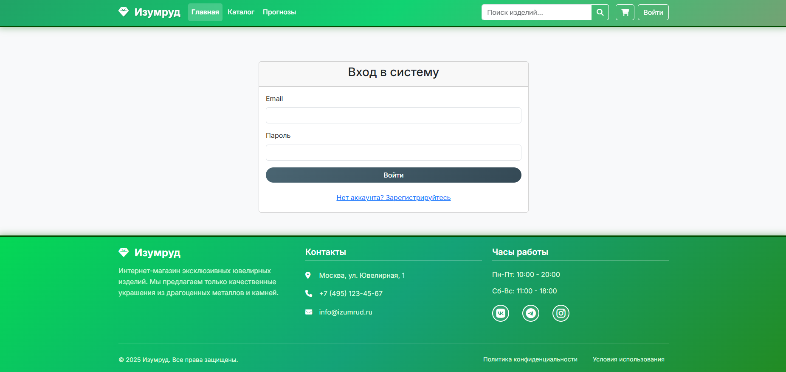
Рисунок 2 – Форма авторизации

3.2.2 Просмотр товаров

После авторизации пользователь получает доступ к корзине, теперь он может не просто смотреть товары, но и добавлять их в корзину, у каждого товара есть цена и называние.
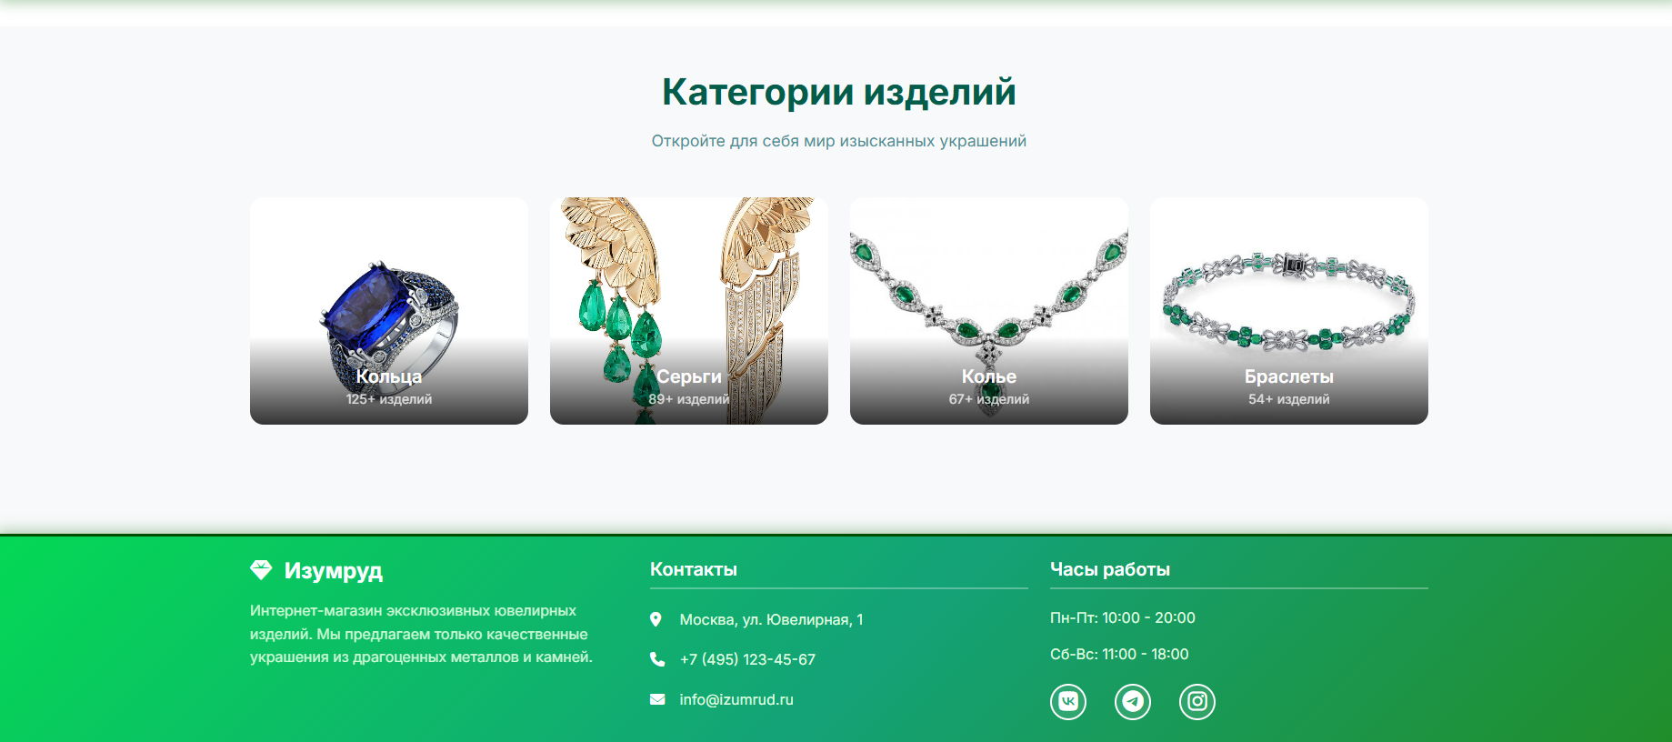 Рисунок 3 – Домашняя страница пользователя

Так же есть возможность перейти в карточку товара для просмотра дополнительной информации.

3.2.3 Корзина покупателя

При переходе в корзину перед пользователем оказываются все товары, добавленные им в корзину, а также будет подсчитана их стоимость, после этого можно перейти к оформлению заказа.
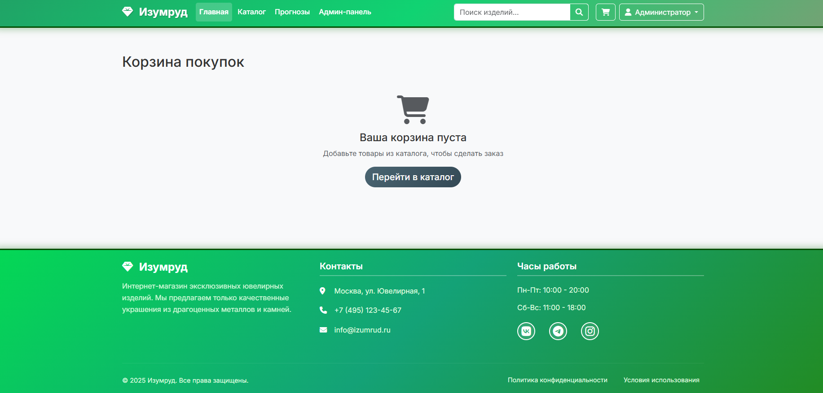
Рисунок 4 – Корзина пользователя

